Documento de Modelado de Base de Datos ER

Plataforma Web Restaurant

"La Pica de la Chabelita"

Introducción

Este documento presenta el modelo de base de datos Entidad - Relación, para la plataforma web "La Pica de la Chabelita". Se describen las entidades involucradas, sus atributos y las relaciones entre ellas, con el objetivo de facilitar el desarrollo y mantenimiento del sistema.

Entidades y Atributos

**Cuenta**

* **id** (PK, int): Identificador único de la cuenta.
* **nombre** (string): Nombre del usuario.
* **apellido** (string): Apellido del usuario.
* **nombre_usuario** (string): Nombre de usuario.
* **email** (string): Correo electrónico.
* **telefono** (string): Número de teléfono.
* **fecha_registro** (timestamp): Fecha de registro de la cuenta.
* **ultima_conexion** (timestamp): Fecha de la última conexión.
* **is_admin** (boolean): Indica si el usuario es administrador.
* **is_staff** (boolean): Indica si el usuario forma parte del personal.
* **is_active** (boolean): Indica si la cuenta está activa.
* **is_superadmin** (boolean): Indica si el usuario es un superadministrador.

**PerfilUsuario**

* **id** (PK, int): Identificador único del perfil.
* **usuario_id** (FK, int): Relación con la tabla Cuenta.
* **direccion1** (string): Dirección principal.
* **direccion2** (NULL, string): Dirección secundaria.
* **foto_perfil** (string): URL de la foto de perfil.
* **ciudad** (string): Ciudad de residencia.
* **estado** (string): Estado de residencia.
* **pais** (string): País de residencia.

**Pedido**

* **id** (PK, int): Identificador único del pedido.
* **usuario_id** (FK, int): Relación con la tabla Cuenta.
* **numero_pedido** (string): Número de identificación del pedido.
* **nombre** (string): Nombre del destinatario.
* **apellido** (string): Apellido del destinatario.
* **telefono** (string): Teléfono de contacto.
* **email** (string): Correo electrónico del destinatario.
* **direccion1** (string): Dirección de envío.
* **direccion2** (NULL, string): Dirección de envío secundaria.
* **pais** (string): País de envío.
* **ciudad** (string): Ciudad de envío.
* **estado** (string): Estado de envío.
* **total_pedido** (decimal(10,2)): Monto total del pedido.
* **impuesto** (decimal(10,2)): Impuesto aplicado.
* **creado_en** (timestamp): Fecha de creación del pedido.
* **actualizado_en** (timestamp): Fecha de actualización del pedido.

**Pago**

* **id** (PK, int): Identificador único del pago.
* **usuario_id** (FK, int): Relación con la tabla Cuenta.
* **metodo_pago** (string): Método de pago utilizado.
* **estado** (string): Estado del pago (ej. completado, pendiente).
* **creado_en** (timestamp): Fecha de creación del pago.

**ArticulosCarrito**

* **id** (PK, int): Identificador único del artículo en el carrito.
* **usuario_id** (FK, int): Relación con la tabla Cuenta.
* **producto_id** (FK, int): Relación con la tabla Producto.
* **carrito_id** (FK, int): Relación con la tabla Carrito.
* **cantidad** (int): Cantidad del producto.
* **is_active** (boolean): Indica si el artículo está activo en el carrito.

**Carrito**

* **id** (PK, int): Identificador único del carrito.
* **id_carrito** (string): Identificador del carrito.
* **fecha_agregado** (timestamp): Fecha en que se agregó el artículo.

**Producto**

* **id** (PK, int): Identificador único del producto.
* **nombre_producto** (string): Nombre del producto.
* **slug** (string): Slug del producto para SEO.
* **descripcion** (string): Descripción del producto.
* **precio** (decimal(10,2)): Precio del producto.
* **imagenes** (string): URL de las imágenes del producto.
* **stock** (int): Cantidad disponible en stock.
* **disponible** (boolean): Indica si el producto está disponible.
* **categoria_id** (FK, int): Relación con la tabla Categoria.
* **fecha_creado** (timestamp): Fecha de creación del producto.
* **fecha_modificado** (timestamp): Fecha de modificación del producto.

**Variaciones**

* **id** (PK, int): Identificador único de la variación.
* **producto_id** (FK, int): Relación con la tabla Producto.
* **categoria_variacion** (string): Categoría de la variación.
* **nombre_variacion** (string): Nombre de la variación.
* **precio_variacion** (decimal(10,2)): Precio de la variación.
* **stock_variacion** (int): Cantidad en stock de la variación.
* **is_active** (boolean): Indica si la variación está activa.

**Categoria**

* **id** (PK, int): Identificador único de la categoría.
* **nombre_categoria** (string): Nombre de la categoría.
* **descripcion** (string): Descripción de la categoría.
* **slug** (string): Slug de la categoría para SEO.
* **imagen_categoria** (string): URL de la imagen de la categoría.

Relaciones entre Entidades

* **Cuenta** a **PerfilUsuario**: 1 a 1
* **Cuenta** a **Pedido**: 1 a N
* **Cuenta** a **Pago**: 1 a N
* **Cuenta** a **ArticulosCarrito**: 1 a N
* **Carrito** a **ArticulosCarrito**: 1 a N
* **Producto** a **ArticulosCarrito**: 1 a N
* **Producto** a **Variaciones**: 1 a N
* **Categoria** a **Producto**: 1 a N

**Notación**

PK: Clave primaria

FK: Clave foránea

DIAGRAMA ENTIDAD RELACIÓN

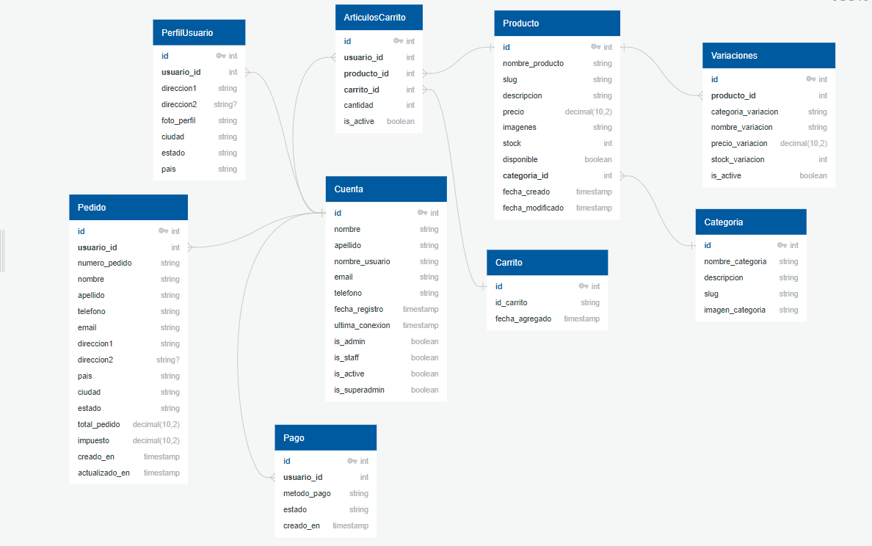

<https://app.quickdatabasediagrams.com/>

Conclusión

Este documento de modelado de base de datos proporciona una visión clara y estructurada del sistema para el restaurante "La Pica". Sirve como base para la implementación de la base de datos y ayuda a asegurar que todos los aspectos del sistema están debidamente contemplados.